Temat: Środowisko przyrodnicze Afryki
- Charakterystyka Afryki
- powierzchnia wynosi 30,3 mln km² (drugi po Azji kontynent pod względem wielkości) - w Afryce znajduje się największa pustynia na świecie Sahara - na kontynencie mieszka ponad miliard ludzi - większość państw afrykańskich cechuje niski poziom rozwoju gospodarczego

Odszukaj na mapie:
- pustynię Saharę
-rzeki Nil, Kongo, Niger
- odszukaj na mapie Afryki południk 0º i równik 0º ( jedyny kontynent, który leży na wszystkich czterech półkulach)
- jeziora: Jezioro Wiktorii, Tanganika i Niasa

- Ukształtowanie powierzchni Afryki (odszukaj na mapie zaznaczone na żółto)
- kontynent typowo wyżynny (największe: Wyżyna Abisyńska i Wyżyna Wschodnioafrykańska)
- kotliny (obniżenie terenu otoczone ze wszystkich stron wzniesieniami, odszukaj Kotlinę Kongo, Kotlinę Czad, Kotlinę Kalahari)
- góry: Atlas, Góry Smocze, Góry Przylądkowe
- najwyższa szczyt, góra wulkaniczna Kilimandżaro -Kibo
3. Strefowość klimatyczno – roślinno-glebowa w Afryce

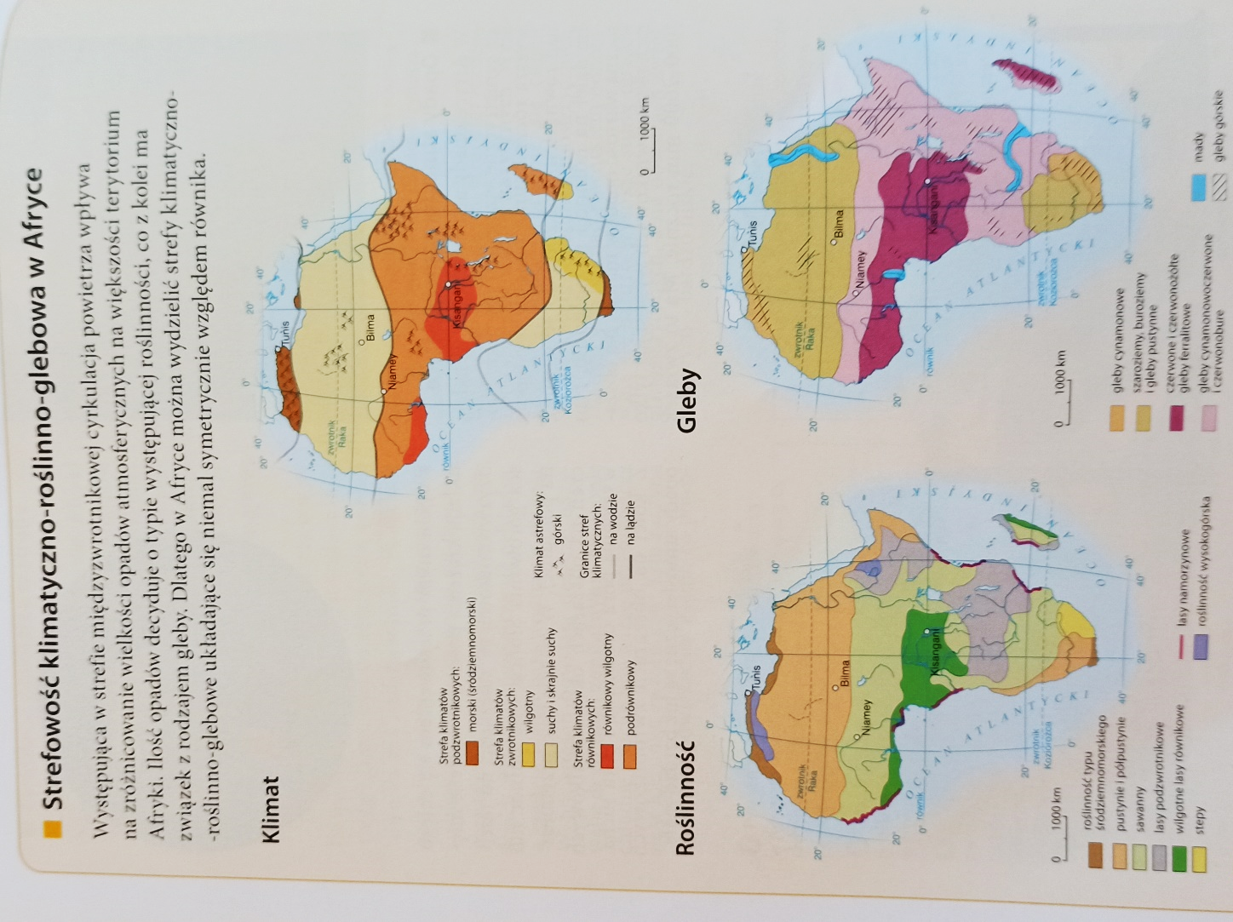
- Wyjaśnij dlaczego gleby w strefie równikowej nie sprzyjają działalności rolniczej

